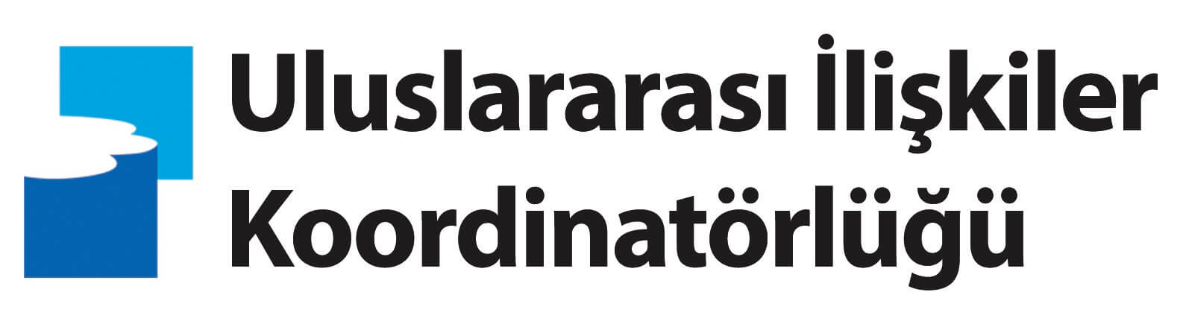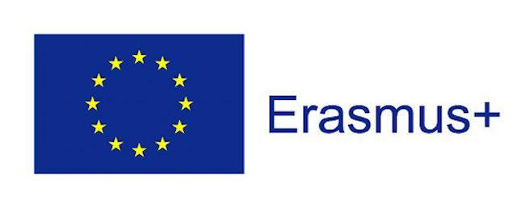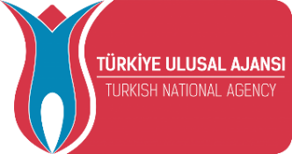

PAMUKKALE ÜNİVERSİTESİ
ULUSLARARASI İLİŞKİLER KOORDİNATÖRLÜĞÜ
2020-1-TR01-KA107-085438 / 2022-1-TR01-KA171-HED-000077353 PROJE NO’LU ERASMUS+ KA107/KA171 ORTAK ÜLKELER
PERSONEL HAREKETLİLİĞİ BAŞVURU DUYURUSU

Dış İşleri Bakanlığı’na bağlı olarak görev yapmakta olan Avrupa Birliği Eğitim ve Gençlik Programları Merkezi Başkanlığı (Ulusal Ajans) tarafından, 2020 proje yılında Erasmus+ Program ve Ortak Ülkeler Arasında (KA107/KA171) Yükseköğretim Personel Ders Verme Hareketliliği kapsamında Üniversitemize tahsis edilmiş 10 personel ders verme hareketliliği kullanımı için aşağıda anlaşma yapılan bölümlerdeki ilgili kademedeki personel başvuruları alınacaktır.

Ülke | Anlaşmalı Üniversite | Anlaşmalı Bölümler | Gönderilecek Personel Sayısı
Bangladeş | Noakhali Science and Technology University | Elektrik ve Elektronik Mühendisliği, Gıda Mühendisliği, Sosyoloji, Kimya, Kimya Mühendisliği, İşletme, Matematik, İngiliz Dili ve Edebiyatı, Çevre Mühendisliği, Eğitim Bilimleri, Turizm İşletme, İktisat, Yönetim Bilişim Sistemleri, Bilgisayar Mühendisliği | 2
Tunus | Carthage University | Kimya, İktisat, İşletme, Turizm Rehberliği, Gıda Mühendisliği, İngiliz Dili ve Edebiyatı, Fransız Dili ve Edebiyatı | 4
Cezayir | Abou Bekr Belkaid University of Tlemcen | İktisat, Çalışma Ekonomisi, Biyoloji, Fransız Dili ve Edebiyatı, İngiliz Dili ve Edebiyatı, Jeoloji,  İşletme, Siyaset Bilimi ve Kamu Yönetimi, Biyomedikal Mühendisliği | 2
Nepal | Kathmandu University | Bilgisayar Mühendisliği, Kimya Mühendisliği, İnşaat Mühendisliği, Elektrik ve Elektronik Mühendisliği, Coğrafya | 2

Başvuru duyuru metninde aşağıdaki konularla ilgili ayrıntılı bilgi verilmektedir.
¬ Genel Bilgiler
¬ Başvuru Şartları
¬ Değerlendirme Kriterleri
¬ Personel Hareketliliği Belgeleri
¬ Hibeler Örnek Bireysel Destek ve Seyahat Hibesi Hesaplaması
¬ Özel İhtiyaç Desteği
¬ Seçim Takvimi
GENEL BİLGİLER
Bilindiği üzere, ülkemizde 2004 yılından bu yana uygulanan Erasmus+ programı aracılığı ile Avrupa'da bulunan program ülkelerine yükseköğretim öğrenci ve personel hareketliliği gerçekleştirilmesi mümkün olmuştur. 2015 yılı itibari ile başlayan Erasmus+ Ortak Ülkelerle Hareketlilik ile birlikte söz konusu faaliyetin uygulama alanı genişletilmiş ve yükseköğretim öğrenci ve personel hareketliliği faaliyetinin “Ortak Ülkeler” olarak adlandırılan Avrupa dışındaki birçok ülke ile gerçekleştirilmesi mümkün hale gelmiştir. Erasmus+ KA107/KA171, geleneksel Erasmus+ faaliyetine benzer şekilde, yükseköğretim öğrenci ve personeline diğer bir ülkede öğrenme ya da mesleki deneyim edinme imkânı sunan bir faaliyet türüdür. Bu faaliyetten yararlanan personel, hareketlilik programında yer aldığı süre için günlük destek hibesi ve seyahat desteği almaya hak kazanır. Ortak Ülkelerle, KA171 adıyla bilinen özel Erasmus+ projeleri yoluyla, sadece projede tanımlı ülkelerde ve bu ülkelerde bulunan anlaşmalı yükseköğretim kurumlarında ve anlaşmalarla belirli ders verme alanlarında yürütülmektedir. Üniversitemiz, yürütmekte olduğu KA107/KA171 - Ortak Ülkelerle Hareketlilik Projesi kapsamında, belirli ortak ülkelerdeki anlaşmalı üniversitelere göndermek üzere, belirli bölümlerden sınırlı sayıda personel seçecektir. Erasmus+ KA107/KA171 Ders Verme Hareketliliğinden başvuracak personellerin Pamukkale Üniversitesi’nde yukarıda belirtilen bölümlerinden birinde çalışıyor olmaları gerekmektedir.

BAŞVURU ŞARTLARI
1. Ders Verme Hareketliliği’nden faydalanacak olan akademik personelin, Pamukkale Üniversitesi’nde resmi olarak ders verme yükümlülüğü bulunması gerekmektedir. Araştırma görevlisi, uzman ve idari personeller bu hareketlilik için başvuru yapamazlar.
2. Hareketliliği gerçekleştirilecek olan personel, yukarıda belirtilen ortak ülkelere ve bu ülkelerdeki anlaşmalı olduğumuz üniversitelerin anlaşmalı bölümlerine ders verme hareketliliği kapsamında gidebilmektedir.
3. Ders Verme Hareketliliği’nden faydalanmak üzere seçilmiş olan akademik personelin, gideceği yükseköğretim kurumunda en az 5 gün, en fazla 2 ay olmak koşuluyla en az 8 saat ders verme faaliyetinde bulunması gerekir. Birimimiz mevcut hibe ile daha fazla personelimizin hareketlilikten yararlanmasını sağlamak amacıyla Erasmus+ Personel Hareketliliği kapsamında hibe ödemesi yapılacak süre, 5 iş günü (buna ek olarak gidiş ve dönüş 2 gün yol) olarak sınırlandırılmıştır.
5. İsteyen personel maddi destekten feragat ederek “Hibesiz Hareketlilik” faaliyetinden faydalanabilir.
* Hibesiz (“0” Hibeli) Personel Olma Durumu: Personel istediği takdirde hibe almaksızın faaliyete katılabilir. Personelin faaliyetten hibesiz faydalanabilmesi için de başvuru yapması ve başvurunun diğer başvurularla beraber değerlendirmeye tabi tutulması gerekmektedir.
6. Yapılacak hareketlilik faaliyetlerinin 15 Temmuz 2023 tarihine kadar gerçekleştirilmiş olması gerekmektedir.

.

PERSONEL HAREKETLİLİĞİ BELGELERİ
Hareketlilikten faydalanmayı hak eden asıl ve ya yedek listesinde yer alan personelin hazırlaması gereken belgeler:
1. Başvuru Formu ( Karşı üniversite tarafından onaylı ) ve Davet Mektubu
2. Fakülte Görevlendirme ve Rektörlük Olur Kararı

HİBELER
Erasmus+ KA107/KA171 Ders Verme Hareketlilikten faydalanacak personele verilecek hibe katkı niteliğinde olup; yurtdışında geçirilen süreye ilişkin tüm masrafları karşılamaya yönelik değildir.
Verilecek olan hibe miktarları, gitmeden önce onaylanmış tarihler kapsamında gidilecek ülke için Avrupa Birliği Komisyonu tarafından belirlenen ve aşağıdaki tabloda gösterilen tutarlar dikkate alınarak hesaplanır.
Seçilmeye hak kazanan personelin alacağı günlük hibe miktarı 180 Euro’dur.
Ödemeler 2 taksitte yapılır. İlk ödeme; toplam hibenin (bireysel destek + seyahat hibesi) %70’i oranında personel gitmeden önce hesabına yatırılır. Kalan %30 hibe ödemesi ise personel tüm evraklarını eksiksiz bir şekilde teslim ettikten sonra yapılır.
Personeller istedikleri takdirde hibe almaksızın faaliyete katılabilirler. Hibesiz personeller de diğer başvuranlarla beraber genel değerlendirmeye tabii tutulur ve hibeli personellerle aynı süreçten geçerler.
Erasmus KA107/KA171 Ders Verme Hareketlilik kapsamında hareketlilik gerçekleştirecek personeller günlük hibe miktarına ek olarak seyahat maliyetlerini karşılamak için seyahat mesafelerine karşı gelen tutarı alacaktır. Gidiş dönüş seyahat desteği ile ilgili ayrıntılar aşağıdaki tabloda verilmiştir.
SEYAHAT MESAFELERİ | TUTAR (€)
20 ile 99 km arasında | 23
100 ile 499 km arasında | 180
500 ile 1999 km arasında | 275
2000 ile 2999 km arasında | 360
3000 ile 3999 km arasında | 530
4000 ile 7999 km arasında | 820
8000 km ve üzeri | 1500
Seyahat mesafesinin hesaplanmasında Avrupa Birliği’nin Erasmus+ programının yürütülmesinden sorumlu kurum olan Avrupa Komisyonu’nun mesafe hesaplayıcısı (distance calculator) kullanılacaktır. Belirtilen mesafe hesaplayıcısına ulaşmak için:
http://ec.europa.eu/programmes/erasmus-plus/tools/distance_en.htm

Seyahat gideri ödemesi, Denizli’den faaliyet gerçekleştireceği üniversite şehrine kadar olan ulaşımı karşılamaktadır. Mesafe hesaplayıcısında belirtilen tutar haricinde hiçbir ücret ödenmeyecektir.
Örnek Bireysel Destek ve Seyahat Hibesi Hesaplaması
Cezayir’de 7 gün hareketlilik (5 gün ders verme hareketliliği artı 2 gün seyahat için bireysel destek) gerçekleştirildiği takdirde alınacak hibe aşağıdaki gibidir:
Günlük hibe miktarı 180 € olup 7 gün için hibe: 180x7=1260 € + 360 € Seyahat Hibesi = 1620 Avro
Gitmeden önce bu miktarın %70’lik kısmı (1134 €), döndükten sonra ise %30’lik kısmı (486 €) ödenir.

ÖZEL İHTİYAÇ DESTEĞİ
Erasmus+ Programı, özel ihtiyaç sahibi kesimin programa katılımını teşvik etmektedir. Özel ihtiyacı olan kişi, ek finansal destek olmadığı takdirde kişisel fiziksel durumu, zihinsel durumu veya sağlık durumu, projeye/hareketlilik faaliyetine katılmasına izin vermeyen potansiyel katılımcıdır. Özel ihtiyaç desteğine gereksinim duyan öğrenci ve personele fazla hibe verilebilmesi için yararlanıcı yükseköğretim kurumu tarafından Merkezden ilave hibe talebinde bulunulması gerekmektedir. Özel ihtiyaç desteği sahibi katılımcı seçildikten sonra, katılımcının ek hibe talebi varsa, yaklaşık ek masrafları belirlenir ve Merkezden ilave hibe talep edilir. İlave hibe talebi sözleşme dönemi içerisinde, ama her hal ve durumda sözleşme bitiş tarihinden 60 gün öncesine kadar yapılabilir. Katılımcı faaliyeti sona erdikten sonra hibesinde artış talep edilemez. Özel İhtiyaç Desteği hibe başvuru formları, Merkezin internet sitesinde, http://bit.ly/1VeGOLV yayımlanmaktadır. Başvuru formunda, özel ihtiyaç desteğine niçin ihtiyaç duyulduğunun açıklanması, kanıtlayıcı belgelerin eklenmesi (örneğin özel ihtiyaç desteği engelliliğe ilişkinse, engelliliğe ve düzeyine ilişkin bilgileri veren doktor raporu (3 aydan eski olmayacak şekilde) veya engellilik kartı fotokopisi, kronik hastalıklar için doktor raporu) gerekir. Forma ayrıca gidilecek yükseköğretim kurumunun misafir edeceği öğrenci/personelin özel ihtiyaç desteğine gereksinim duyan bir katılımcı olduğundan haberdar olduğu bilgisi ve uygun donanıma sahip olduğuna ilişkin taahhüdünü içeren belgeler eklenir. Talep edilen ilave hibe miktarları ve neden ihtiyaç duyulduğu formda istenildiği şekilde detaylıca gösterilmelidir. Talep edilen hibe, özel ihtiyaç desteği sahibi katılımcının faaliyete katılımını mümkün kılma amacıyla doğrudan ilişkili olmalıdır. Özel İhtiyaç Desteği başvuruları öğrenci/personelin halen almakta bulunduğu diğer mali desteklerle ilgili bilgi vermek ve bunların yurtdışında geçirilecek bir hareketlilik dönemi için niçin yetersiz olduğunu açıklamak zorundadır.
Erasmus+ özel ihtiyaç desteği başvuru formu hakkında yardımcı olmaları için Uluslararası İlişkiler Koordinatörlüğüne talebinizi iletiniz.

SEÇİM TAKVİMİ
Hareketlilik İlan Tarihi | 10.03.2023-24.03.2023
Puanlama Tablolarının Alınması | 27.03.2023-14.04.2023
Başvuruların Uluslararası İlişkiler Komisyonu Tarafından Değerlendirilmesi | 19.04.2023
Başvuru Sonuçlarının İlanı | 20.04.2023
Asıl olarak Seçilmiş Personellerin Başvuru Formlarını (Öğrenim Formlarını) Kordinatörlüğümüze Son Teslim Tarihi | 01.06.2023
Yedek Olarak Seçilmiş Personellerin Bavuru Formlarını (Öğrenim Formlarını) Koordinatörlüğümüze Son Teslim Tarihi | 27.06.2023
Hareketliliği Gerçekleştirme Aralığı | 01.06.2023-14.07.2023

Erasmus+ Ders Verme Hareketliliği ile ilgili işlemleriniz ya da daha fazla bilgi almak için Uluslararası İlişkiler Koordinatörlüğümüzle iletişime geçebilirsiniz:

Asuman YÜCELİŞ
E-posta: erasmus4@pau.edu.tr
Tel:0258 296 75 92
Adres: PAMUKKALE ÜNİVERSİTESİ
Çamlaraltı Mahallesi Kınıklı Kampüsü
İLERİ ARAŞTIRMA LABORATUVAR MERKEZİ BİNASI KAT:2
Üniversite Caddesi No: 11/A
20160
Pamukkale/DENİZLİ

